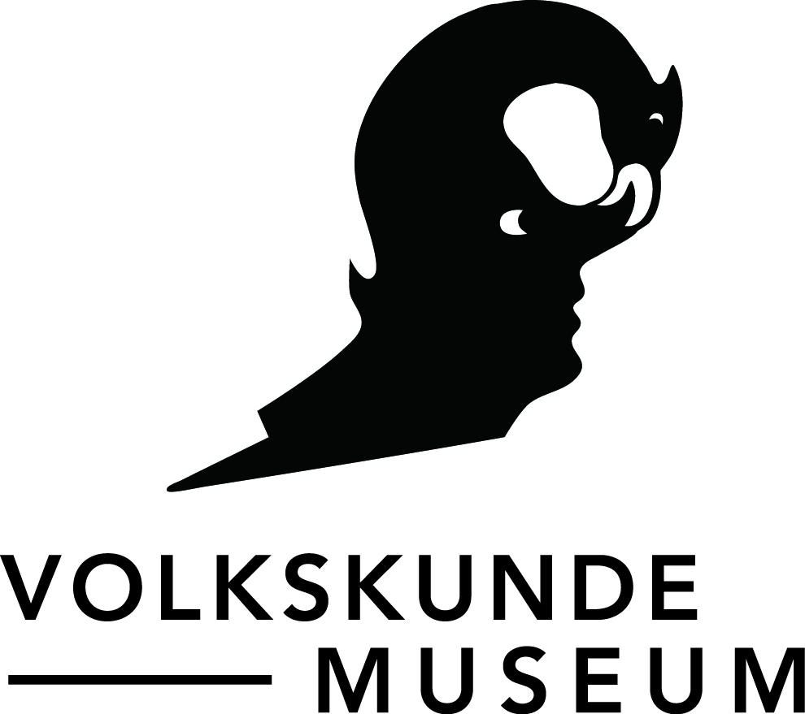
P R E S S E I N F O R M A T I O N

Gestellt.
Fotografie als Werkzeug in der Habsburgermonarchie
30.04. – 30.11.2014
Pressegespräch: Dienstag, 29.04., 11 Uhr
Eröffnung: 29.04., 18 Uhr
Kuratierung: Herbert Justnik

Wie und in welchem Zusammenhang wurden am Ende der Habsburgermonarchie Bilder von ethnischen Typen entworfen? Was erzählen uns Klassifizierungen wie ein „Tiroler Schütze“ oder ein „huzulisches Ehepaar“ in Tracht heute?

Die Fotosammlung des Österreichischen Museums für Volkskunde enthält Tausende dieser typisierenden Menschendarstellungen. Diese Fotografien fanden weite Verbreitung in der Bevölkerung und bei Touristen_innen. Sie boten die Möglichkeit, sich die „Anderen“ im Bild vorzustellen. So konnte sich beispielsweise eine Wiener_in vermeintlich ein Bild davon machen, wie jemand in Sarajewo aussah, ohne jemals dort gewesen zu sein. Die Ausstellung untersucht, wie diese Bildproduktionen ihre Wirkung vor dem Hintergrund der politischen und gesellschaftlichen Formierung der Nationalitäten in der Habsburgermonarchie entfalteten. Sie möchte den Blick für eine Reflexion darüber öffnen, wie Bilder unsere Sicht auf die Gegenwart und Vergangenheit steuern.
Die Fotografie fand von Anfang an große Resonanz in zahllosen wissenschaftlichen Disziplinen. Unausgesetzt bemühte man sich, die Anwendungsmöglichkeiten der neuen Bildtechnologie wieder und wieder auszuloten, so auch in der sich Ende des 19. Jahrhunderts etablierenden Volkskunde. Eines der zentralen Themen stellten typisierende Menschendarstellungen, Fotografien von sogenannten „Volkstype“, dar. Dieses Motiv existierte in anderen Techniken wie der Malerei oder Keramik schon länger und stand weit über die Grenzen der Habsburgermonarchie hinaus in Gebrauch. Dieses Bildgenre wurde unter anderem dazu eingesetzt, um »Volksgruppen« zu definieren und von anderen zu unterscheiden und abzugrenzen.

Aber was genau sind Fotografien von „Volkstypen“? Wer hat solche Bilder produziert und gesammelt, wie und welchen Zusammenhängen ging die Verbreitung vor sich? Welche „Tatsachen“ ließen sich damit festschreiben, und welche Bedeutung kommt den Bildern für Identitäts- und Nationalitätskonstruktionen zu? Wie sehr formen sie bis heute unsere kollektiven Geschichtserzählungen?

Diesen Fragen geht die Ausstellung nach. Die Ausgangsbasis bildet die umfangreiche Fotosammlung des Österreichischen Museums für Volkskunde, rund 20.000 Fotografien lassen sich dem Themenspektrum der „Volkstypen“ zuordnen. Gesammelt seit der Gründung des Museums, stammen diese mehrheitlich aus Zentral- und Osteuropa. Die Schau bietet erstmals einen Einblick in den vielfältigen Bestand und präsentiert Exponate, die im Raum der Habsburgermonarchie zwischen den 1870er-Jahren und dem Ende des Ersten Weltkriegs entstanden sind.

Das Phänomen der „Volkstypen“-Darstellungen hängt mit dem Aufkommen nationalistischer Strömungen im Europa des 18. Jahrhunderts zusammen. Aber erst im letzten Drittel des 19. Jahrhunderts machen die fotografischen Reproduktionstechniken so gewaltige Fortschritte, die es erlauben, Bilder massenhaft herzustellen und in Umlauf zu setzen. „Volkstypen“-Darstellungen konnte man unter anderem im Kunsthandel in der Form von Sammelbildern erwerben; gefertigt von kommerziell agierenden Berufsfotografen, zielten diese Fotografien hauptsächlich auf Touristen als Käufer, fanden jedoch auch bei einschlägig interessierten Sammlern, die oft selbst auch Aufnahmen herstellten, Anklang. Des Weiteren zirkulierten typologisierende Menschenbilder als Diapositive in Lichtbildervorträgen, als Abbildungen in Sachbüchern, in wissenschaftlichen Publikationen, in Zeitungen, Zeitschriften und nicht zuletzt in wissenschaftlichen Sammlungen.

Diese Fotografien interpretierte man jedoch nicht als individuelle Porträts, wie es in anderen Zusammenhängen – etwa im Kreis der Familie – üblich war, sondern begriff sie typisierend, also verallgemeinernd, repräsentativ für eine Region, für eine bestimmte Zeit, für eine bestimmte Form. Die Bedeutung der Bilder verschob sich zudem durch permanente Neu-Einbettungen in unterschiedliche Zusammenhänge, so ließ sich mit ein und demselben Bild Verschiedenes demonstrieren. Dadurch wurde ein Bildraum geschaffen, der mit der Idee der Nationalstaaten zusammenhing: Diese Fotografien boten die Möglichkeit, sich eine Vorstellung von den diversen

Bevölkerungsgruppen zu schaffen. Diese Vorstellungsbilder suggerierten zum einen durch regionale, ethnische oder nationale Bezeichnungen Homogenität, zum anderen Differenz. Je nach Interessenlage strich man dieses oder jenes stärker heraus.

Das Österreichische Museum für Volkskunde ist nicht allein ein „neutraler“ Ausstellungsort, sondern agierte und agiert gleichzeitig als Institution in diesem historischen Bildraum. Wir belassen daher die Fotografien wie auch den Ausstellungsraum in „ungeschminktem“ Zustand, um so das Konstruierte dieses Handelns deutlicher hervorzukehren.

Die Ausstellung wird ausschließlich mit Exponaten aus der Fotosammlung des Volkskundemuseums bestritten, die sich damit erstmals in dieser Breite der interessierten Öffentlichkeit präsentiert. Der Schwerpunkt liegt auf inszenierten Studioporträts von regionalen „Typen“ vor allem aus Zentral- und Osteuropa. Die Bilder fanden Eingang sowohl in private Sammelalben wie in ethnografische und volkskundliche Publikationen. Darüber hinaus zeigt die Schau beispielsweise die lichtbildnerischen Ergebnisse anthropometrischer Messungen und die Reportagebilder des Wiener Kaiserhuldigungsfestzugs von 1908.
Es soll der spezifische Zirkulationsraum dieser Bilder ebenso skizziert werden wie die gesellschaftspolitische Rolle dieser fotografischen Kartografie des „einfachen“ Volks. Beides hatte Teil an den Konstruktionen des „Eigenen“ und „Anderen“ in der Habsburgermonarchie. Die historischen Umgangsweisen mit diesen Bildern werfen aktuelle Fragen auf, wie Bilder die Wahrnehmung der Zeit, in der man lebt, und die kollektiven Geschichtserzählungen beeinflussen und formen.

Im Besondern will die Ausstellung die eminente Bedeutung von Bildern für Identitäts- und Nationalitätskonstruktionen hinterfragen, und zwar nicht nur im Sinne großer politischer Debatten, sondern auch hinsichtlich ihrer Einschreibung in ganz alltägliche Wahrnehmungen. Bilder sind trotz ihrer Eindrücklichkeit trügerisch und nie eindeutig.
Kuratoren- und Spezialführungen sowie das Vermittlungsprogramm finden Sie auf unserer Homepage. Termine für Ausstellungsbefragungen, Gespräche mit Expert_innen, spezielles Kurzfilmprogramm von espressofilm, Vorträge, Lesungen, Kinderuni, folgen laufend.

„Volkstypen“ – Die Kartographie des Volkes als Sammelobjekt
Kategorisierende Menschendarstellungen gibt es schon länger in anderen Medien, in der Malerei, Grafik, Keramik und Bildhauerei. Ihre Verbreitung hängt mit der Entwicklung der Nationalismen im 18. Jahrhundert zusammen. Erfunden wurde die Fotografie zwar schon 1839, aber im letzten Drittel des 19. Jahrhunderts machen die fotografischen Vervielfältigungsmöglichkeiten gewaltige Fortschritte, auch bei den Möglichkeiten zur Reproduktion von Fotografien im Buch- und Zeitungsdruck.

Im Unterschied zu den schon vorher vorhandenen bildlichen Reproduktionsmöglichkeiten durch die Grafik kommt es zu einer nicht mehr bezifferbaren Verbreitung dieses Bildtypus. Die Fotografie wirkt in der Bildproduktion wie ein Katalysator, der quasi einen Quantensprung bewirkt und durch ein riesiges Produktionssystem beginnt, Bilder in einem davor nicht vorhandenen Ausmaß verfügbar zu machen. Es entsteht ein neues mediales Dispositiv, das sich bis zu seiner heutigen Verdichtung kontinuierlich weiterentwickelt hat. Die Verbreitung der Volkstypen funktioniert in unterschiedlichsten Formen. Sie tauchen unter anderem als fotografische Sammelbilder auf, die in einem touristischen Kontext zirkulieren, als Diapositive bei Lichtbildvorträgen, als Abbildungen in unterschiedlichen Formen von Sachbüchern, in wissenschaftlichen Publikationen, in Zeitungen und Zeitschriften, und nicht zuletzt in fotografischen Sammlungen. Sie waren Lehr-, Anschauungs- und Sammelobjekte, die Sehnsüchte befriedigen konnten, aber auch wissenschaftlichen Kategorisierungen unterworfen wurden, besonders in so etwas wie der ‚Ordnungswissenschaft‘ Volkskunde.

Dabei durchliefen die Bilder unterschiedlichste Formen von Bedeutungsverschiebungen durch permanente Rekontextualisierungen. So konnte ein kommerzielles Bild in einer wissenschaftlichen Publikation auftauchen, ein wissenschaftliches Bild in einem populären Buch,
oder die Bilder konnten gewissermaßen ihre Identität wechseln, indem ein Bild, das zuvor Rutheninnen abbildete, einige Jahre später Ukrainerinnen zeigte.

In all den Formen, wie diese Bilder und die auf ihnen dargestellten Szenen und Posen auftauchen, haben sie fast immer zwei Dinge gemeinsam: sie fungieren – obwohl sie so aussehen - nicht als individuelle Porträts, sondern sind anonymisierte Typendarstellungen. Sie territorialisieren die Darstellung. Das heißt, meist taucht im Umfeld dieser Bilder eine regionale, ethnische oder nationale Bezeichnung auf. Im Falle der Habsburgermonarchie heißt das, es gibt Bildbezeichnungen wie: „Rutenische Braut“, „Grödner Bräutigam“, „Dalmatinische Trachtenbilder“, „Mährische Kroatin, Lundenburg“, „Siebenbürgische Rumänen“, „Bosnisches Mädchen“, „Slowakisches Mädchen“, „Tschechische Bäuerin“.

Fotografie und Nation
Ab dem Ende des 18. Jahrhunderts beginnt die Idee der Nation und der Nationalstaaten eine immer größere Rolle zu spielen. In diesem Zusammenhang kommt es auch in der Habsburgermonarchie zu immer stärkeren nationalen und ethnischen Differenzierungsprozessen. Ende des 19. und weit ins 20. Jahrhundert hinein - in gewandelter Form bis heute - waren gerade diese Bilder eine wesentliche Möglichkeit, sich ein Bild von den unterschiedlichsten Bevölkerungsgruppen zu machen. Die Volkstypen zirkulierten in den vielfältigsten Formen und in Sonderzahl in unterschiedlichsten Austauschverhältnissen und ermöglichten es, dass so etwas wie ein imaginärer Bildraum entstand, über den man sich ein - konstruiertes - Bild von den Anderen und von den Eigenen machen konnte.

Ohne jemals einen Bewohner von Sarajewo gesehen zu haben, konnten sich Menschen in Wien dennoch eine Vorstellung davon machen, wie die Bewohner dieser Stadt aussahen, beziehungsweise wie sie typischerweise aussehen sollten. Für das Denken des Volkes, ethnischer und nationaler Gemeinschaften ermöglichte dies, ein geschlossenes Bild dieser Gruppen zu konstruieren, es suggerierte ethnische Homogenität. Diese Bilder konnten ihre Wirkung nach innen und nach außen entfalten. Man konnte sich vorstellen wie die eigene Gemeinschaft aussah, man konnte aber auch

den Wunsch nach Orientierung im habsburgischen, europäischen aber auch im weltweiten Völkerwirrwarr befriedigen, ebenso wie er durch diese Bilder gerade auch erzeugt wurde. Wobei es den Bildern selbst ziemlich egal war, wie sie eingesetzt wurden, sie hatten quasi die Möglichkeit zur multiplen Persönlichkeit schon eingeschrieben.

So konnten Bilder sowohl aus Sicht der Zentralmacht des Vielvölkerstaats für ihre Zwecke benutzt werden, dieselben Bilder konnten aber auch für die Zwecke eines einzelnen nationalistischen Denkens, wie zum Beispiel der Tschechen, verwendet werden. Diese bildlichen Möglichkeiten waren nicht nur in den Nationalitätenstreitigkeiten dieser Zeit, sondern auch für die sich herausentwickelten Nachfolgestaaten der Habsburgermonarchie von großer Bedeutung.

Die Ausstellung
Die Fotografien der Ausstellung werden aus der Fotosammlung des Österreichischen Museums für Volkskunde kommen. Diese umfasst ca. 200.000 fotografische Objekte - davon lassen sich ca. 10% der Thematik der Volkstypen zuordnen - und stellt einen wesentlichen Fundus für die Kulturgeschichte Europas, im Besonderen für die Nachfolgestaaten der Habsburgermonarchie dar. Der Hauptteil der Fotografien in der Ausstellung wird aus den 1870er bis 1920er Jahren kommen. Wir werden reichhaltiges fotografisches Material in seinen unterschiedlichen Formen zeigen, von Originalabzügen bis zu Reproduktionen in Büchern. Diese werden in ein Ausstellungsdisplay
verwoben, das die darübergelegten und hinter den Bildern schwebenden Geschichten und das mediale Dispositiv, in dem sie zirkulieren, sichtbar machen wird. Die Ausstellung wird ihre Erzählung anhand konkreter Beispiele im vielfältigen Umgang mit diesen Bildern entfalten.

Sonderausstellung

GESTELLT.
FOTOGRAFIE ALS WERKZEUG IN DER HABSBURGERMONARCHIE

Ausstellungsdauer 30. April 2014 bis 30. November 2014
Pressegespräch Dienstag, 29. April, 11.00 Uhr
Eröffnung Dienstag, 29. April, 18.00 Uhr
Ort Österreichisches Museum für Volkskunde Gartenpalais Schönborn, Laudongasse 15-19,
1080 Wien
___________________________________________________________________________

TEAM
Direktion Matthias Beitl
Idee, Konzept, Kuratierung Herbert Justnik
Ausstellungsgestaltung,
Kuratorische Beratung Matthias Klos
Kommunikation, Medien Barbara Lipp
T +43 (1) 406 89 05 51, M +43 (650) 974 23 07,
barbara.lipp@volkskundemuseum.at
Grafik Peach
Vermittlungsprogramm Claudia Peschel-Wacha, Katharina Richter-Kovarik, Karin Schneider
Begleitpublikation Gestellt. Fotografie als Werkzeug in der Habsburgermonarchie
Wien 2014, ca. 170 Seiten, zahlreiche Farbabb.

___________________________________________________________________________
FACTS
Öffnungszeiten Di – So 10.00-17.00 Uhr, Mo geschlossen außer an Feiertagen 24. und 31. Dezember 2014 von 10.00-15.00 Uhr geöffnet
Schließtage 1. Jänner, Ostersonntag, 1. Mai, 1. November, 25. Dezember
Bibliothek Di– Fr, 9.00 – 16.00 Uhr, feiertags geschlossen

Besucherinformation www.volkskundemuseum.at
T +43 (0)1 406 89 05 DW 15

Eintritt € 5,00
Eintritt ermäßigt € 2,00: StudentInnen bis 27 Jahre, Arbeitslose
€ 3,50: SeniorInnen
€ 4,00: InhaberInnen der Wien Karte
€ 9,00: Familienkarte
Eintritt frei von 0 bis 19 Jahren, für alle am 26. Oktober, Mitglieder des Vereins für Volkskunde, Inhaber der Niederösterreich-Card, InhaberInnen des Kulturpasses, ICOM, Museumsbund Österreich
Führungen jeden Sonntag um 15:00 Uhr, p. P. € 3,-
Führungen auf Anfrage ab 10 Personen p. P. € 3,-
Führungspauschale unter 10 Personen € 30,-
Information und Anmeldung +43 (0) 1 406 89 05 DW 26, oder kulturvermittlung@volkskundemuseum.at

